A lándzsás útifű nemcsak köhögés ellen jó, kiváló modellnövény is
A növényi populációk működésének pontosabb megértéséhez vitt közelebb a sokunk által csak gyógy- vagy gyomnövényként ismert lándzsás útifű. A MATE munkatársának részvételével zajlott nemzetközi kutatásról a napokban jelent meg publikáció az ökológiai szakterületen rendkívül nívós Functional Ecology szakfolyóiratban.
Gyakran előfordul, hogy egy adott növényfaj egymástól távol élő populációi között jelentős eltérések fedezhetők fel, többek között a növény magassága vagy a levél alakja és mérete között. Mindez azzal magyarázható, hogy a különféle környezeti tényezők – pl. a domborzat, talaj, hőmérséklet, fény, csapadék – különbözőképpen hatnak egy adott növényfajra a természetes elterjedési területének különböző pontjain, és megint másként azokon a területeken, ahova emberi behurcolás által került.
Arról azonban ez idáig csak jóval kevesebbet lehetett tudni, hogy mi történik mindeközben a növények gyökérzetével, hogyan változik azok hossza, átmérője. Az ismeretek bővítése érdekében a PlantPopNet nemzetközi populációökológiai hálózat végzett nagyléptékű vizsgálatokat, melynek egyik fontos forráspopulációja a MATE Georgikon Campus területén található lándzsás útifű állomány volt.
„Az üvegházi kísérlethez európai, észak-amerikai és ausztrál, tehát őshonos és nem őshonos populációkból származó lándzsás útifű magokat használtunk fel, és elsősorban arra kerestük a választ, hogy a gyökérjellemzők milyen mértékben változnak a populációk között, a felszín feletti (levél)tulajdonságokhoz viszonyítva” – mutat rá Dr. Bódis Judit, a MATE Vadgazdálkodási és Természetvédelmi Intézet egyetemi docense, a Functional Ecology szaklapban megjelent tanulmány magyar társszerzője.
Az eredmények alapján a gyökértulajdonságok ugyanolyan mértékű eltérést mutattak a populációk között, mint a levéltulajdonságok, sőt néha még nagyobbat is. Ugyanakkor ez a változatosság csak kismértékben volt magyarázható a magok eredeti származási helyével, a származási terület környezeti feltételeivel.
„Ugyan a magok nagyon eltérő környezetből származtak, a kísérleti növények egységesen reagáltak a kezelésekre: alacsonyabb vízellátottság esetén a gyökerek rövidebbek lettek, és viszonylag több biomasszát tartalmaztak, valamint a gyökér- és levéltömeg jelentősen nőtt a mikorrhiza gombákkal való beoltással. Érdekes módon a gombapartner kolonizációja nagyobb volt az alacsony vízellátottságú gyökerekben, ami arra utal, hogy az erőforrás-korlátozott környezetben nagyobb az együttműködés, és a növények kevesebb gyökeret hoznak létre” – magyarázta Dr. Bódis Judit.
A környezeti tényezők változásai tehát azonos válaszokat indukálhatnak egy adott faj esetében akkor is, ha a növények különböző forráspopulációkból származnak, és az adekvát válaszreakcióban jelentős támogatást kaphatnak a növények mikorrhiza gombapartnereiktől. Mint arra a kutatók rámutatnak, érdekes lenne a kísérleti körülmények után terepi viszonyok között is megerősíteni az eredményeket.
Sajtókapcsolat:
- MATE Médiaközpont
- +36 28 522 000 / 1013
- mediakozpont@uni-mate.hu
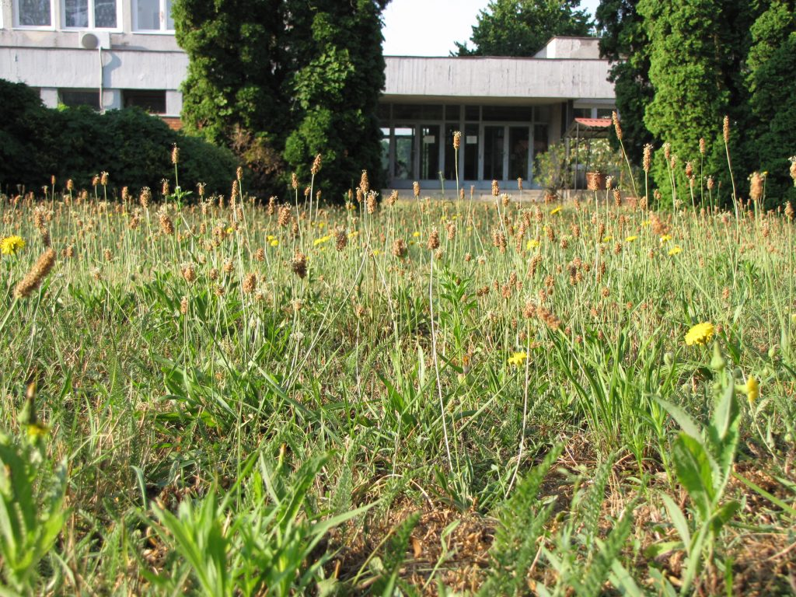 | © Magyar Agrár- és Élettudományi Egyetem
Eredeti tartalom: Magyar Agrár- és Élettudományi Egyetem
Továbbította: Helló Sajtó! Üzleti Sajtószolgálat
Ez a sajtóközlemény a következő linken érhető el:

